BERITA ACARA
EVALUASI INTERNAL PERGURUAN TINGGI PROPOSAL PKM TAHUN 2023

Pada hari ini, Selasa, 28 Febuari 2023 kami yang bertandatangan di bawah ini
No. | Nama Penilai  Internal | Jumlah Judul  yang dievaluasi | Layak Diunggah  ke Simbelmawa | Tanda tangan
1. | Dwi Suci Lestariana S.P., M.P. | 5 Judul | 2 Layak | 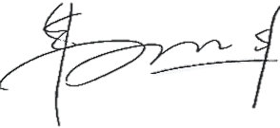
2. | Donna Setiawati S.kom,M.M | 5 Judul | 2 Layak | 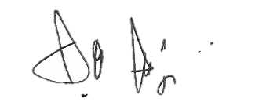
3. | Roso Prajoko S.Sos, M.I.Kom | 4 Judul | 3 Layak | 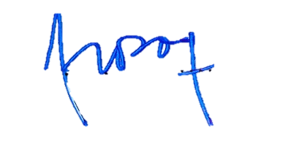

Dengan ini menyatakan telah melakukan evaluasi internal proposal PKM 8 Bidang PKM Pendanaan dari Universitas Boyolali, Boyolali sejumlah 14 (empat belas) judul/kelompok PKM dan kelompok/judul PKM yang lolos evaluasi internal Perguruan Tinggi dan layak diunggah ke Simbelmawa sejumlah 7 (Tujuh ) kelompok PKM.
Boyolali 28 Febuari 2023
Mengetahui,
Wakil Rektor Bidang Kemahasiswaan

(Dr.Burham Pranawa, S.H.,M.H)
NIDN 0629107702

BERITA ACARA
EVALUASI INTERNAL PERGURUAN TINGGI PROPOSAL PKM TAHUN 2023

Pada hari ini, Selasa, 28 Febuari 2023 kami yang bertandatangan di bawah ini
No. | Nama Penilai  Internal | Jumlah Judul  yang dievaluasi | Layak Diunggah  ke Simbelmawa | Tanda tangan
1. | Purwadi, S.Pt.,M.Si | 4 Judul | 2 Layak | 
2. | Dwi Suci Lestariana, S.P., M.P | 3 Judul | 1 Layak
3.
….

Dengan ini menyatakan telah melakukan evaluasi internal proposal PKM 2 Bidang PKM Insentif) dari Universitas Boyolali, Boyolali sejumlah 7 (tujuh) judul/kelompok PKM dan kelompok/judul PKM yang lolos evaluasi internal Perguruan Tinggi dan layak diunggah ke Simbelmawa sejumlah 3 (tiga) kelompok PKM.
Boyolali 28 Febuari 2023
Mengetahui,
Wakil Rektor Bidang Kemahasiswaan

(Dr.Burham Pranawa, S.H.,M.H)
NIDN 0629107702

